Vi trenger lopper!

Møvig og Sjøstrand skolemusikk
arrangerer loppemarked
Lørdag 12 november i Møvighallen

Rydd på loft og i kjeller og lever dine lopper på vårt lager i
Gyldenløvesgate 1 i bakgården (ved siden av Grønberg sport)

Lørdag 15.okt: kl. 12-15
Lørdag 22.okt: kl. 12-15
Lørdag 29. okt: kl. 12-15
Lørdag 04. nov kl. 12-15

Lopper kan også leveres direkte i Møvighallen
fredag 11 nov kl 17- 20

Henting etter avtale med Tonje Nygård
Mob 95 25 60 44

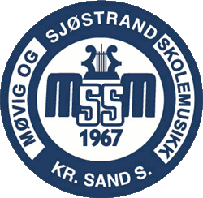

I tillegg til loppemarked blir det også cafè, loddsalg
og moro for barna!

Kom og støtt opp om korpset vårt!

